解 説
第22章 災害・事故

火災
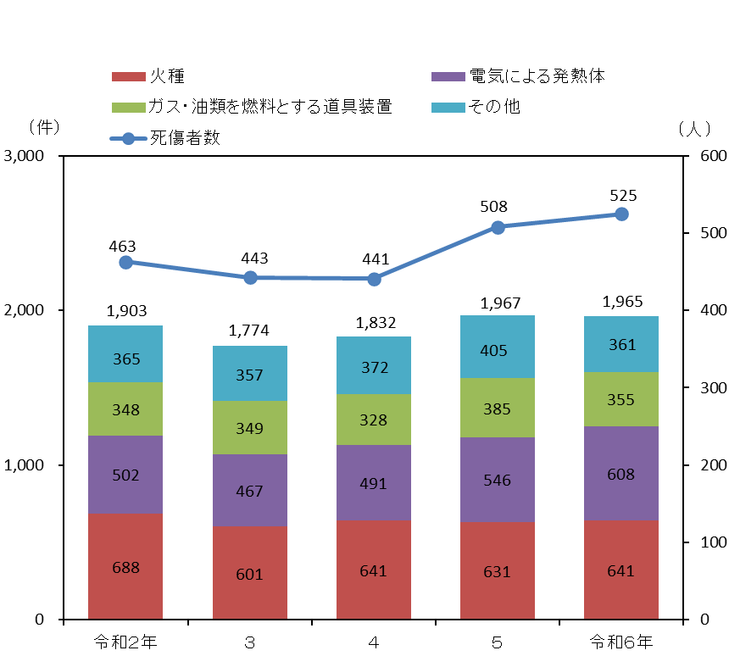
発生件数はほぼ横ばい、死傷者数は増加
火災件数、死傷者数
大阪府危機管理室によると、令和６年の火災件数は1,965件で、前年に比べ２件(0.1％)減少しました。おおよそ1日に５件、4.5時間に1 件発生したことになります。
死傷者数は525人で、前年に比べ17人(3.3％) 増加しました。
発火源別では、たばこやマッチ等それ自身が発火する「火種」によるものが641件(全件数の32.6％)と最も多く、次いで「電気による発熱体」が608件(同30.9％)、「ガス・油類を燃料とする道具装置」が355件(同18.1％)でした。

自然災害
[第22章2、5表より]
人的被害、住家被害とも減少
消防白書等によると、令和６年の風水害による被害は、人的被害が５人(重傷者０人、軽傷者５人)、住家被害が29棟(床下浸水29棟)でした。
自然災害による人的被害、住家被害
[第22章13表、総務省消防庁「消防白書」、大阪府「大阪府災害年報」より]
労働災害
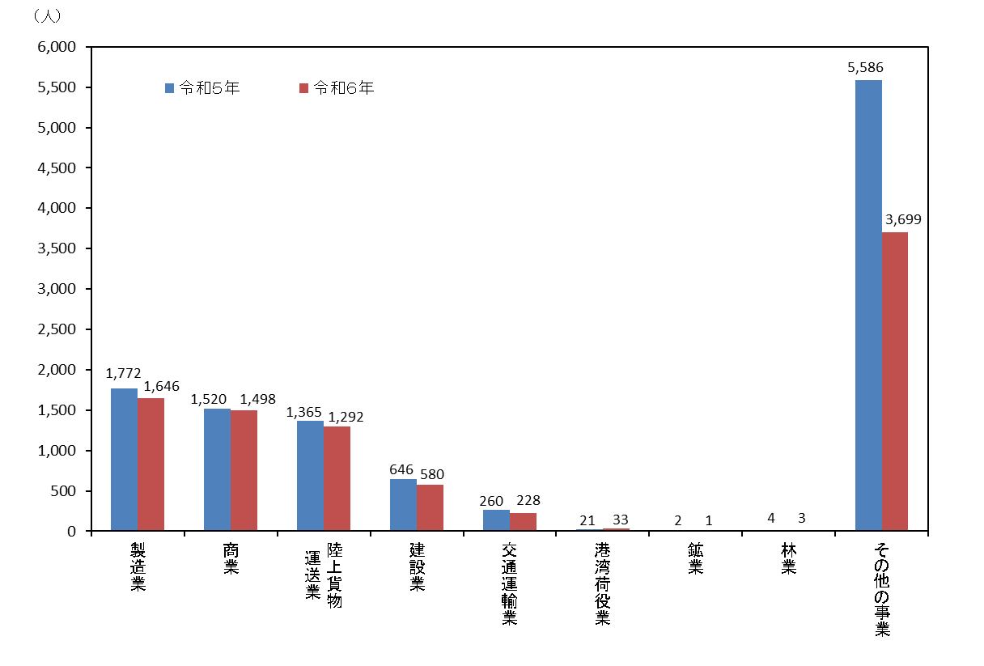
死傷者数は減少
産業別労働災害による死傷者数
労働者死傷病報告によると、令和６年の労働災害による死傷者数(死亡・休業4日以上のもの)は8,980人で、前年に比べ2,196人(19.6％)減少しました。
産業別では、「製造業」が1,646人(構成比18.3％)と最も多く、次いで「商業」1,498人(同16.7％)、「陸上貨物運送業」1,292人(同14.4％)です。
[第22章3表より]
交通事故
発生件数、死者数ともに減少
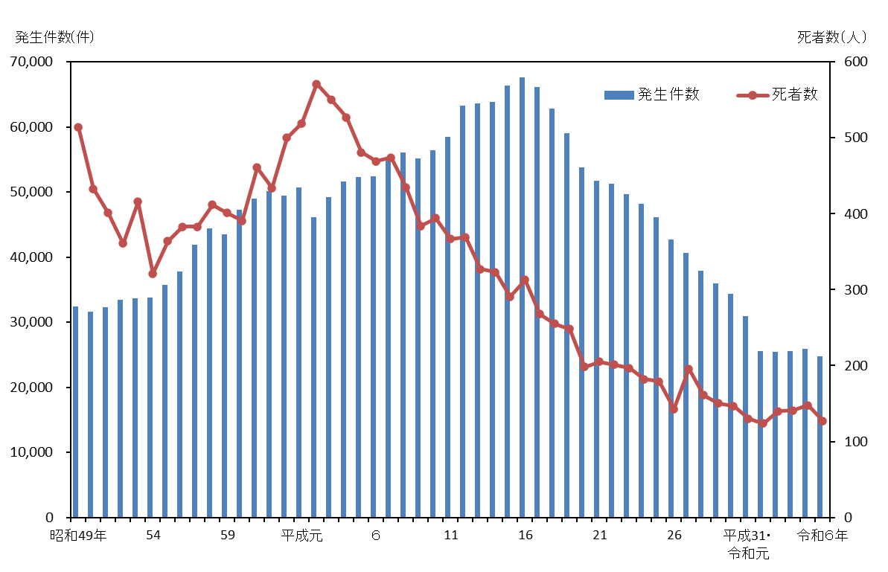
大阪府警察本部によると、令和６年の交通事故発生件数は２万4,780件で、前年に比べ1,171件(4.5％)減少し、３年ぶりに減少しました。死者数は127人で、前年に比べ21人(14.2％)減少し、４年ぶりに減少しました。
交通事故発生件数、死者数
[第22章9表より]
令和６年の自転車関連の事故件数は8,641件で、前年に比べ400件(4.4％)減少しました。
そのうち対歩行者事故件数は388件で、前年に比べ１件(0.3％)増加しており、10年前(平成26年)の約1.3倍です。
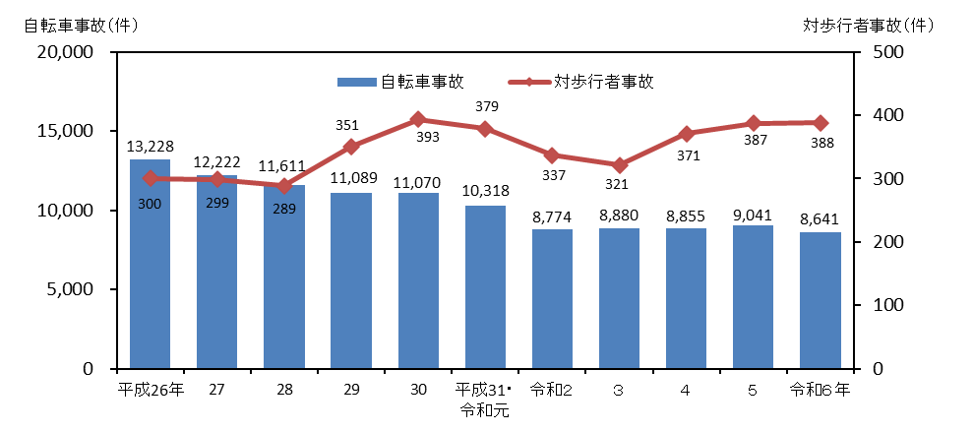
※自転車関連の事故件数：「自転車が第一当事者の場合の件数」＋「自転車が第二当事者の場合の件数」－「自転車同士の件数」
自転車事故件数、うち対歩行者事故件数
[第22章9表より]

